 ***Valeur des parties: Doublette = 4 pts / Triplette = 6 pts***

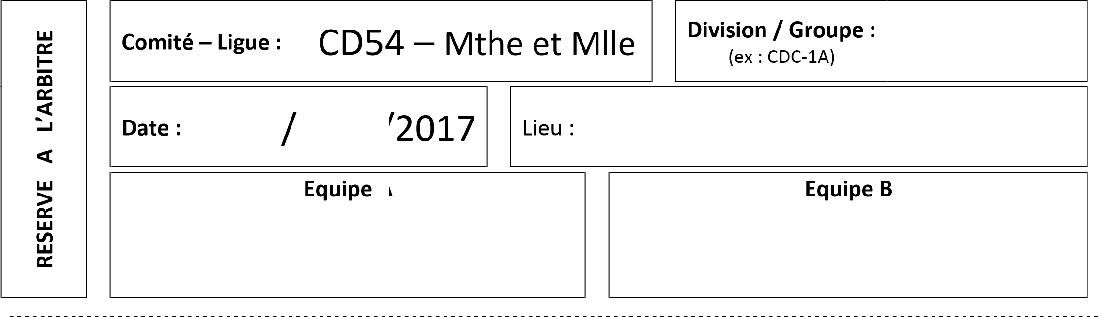

**Equipe B**

**Equipe A**

|  |  |  |  |  |
| --- | --- | --- | --- | --- |
| **Capitaine Equipe A** | N° Licence : |  | **Capitaine Equipe B** | N° Licence : |
| Nom : | | Nom : | |
| Prénom : | | Prénom : | |

**Composition des Equipes**

**Equipe A**  **Equipe B**

|  |  |  |  |  |  |  |
| --- | --- | --- | --- | --- | --- | --- |
| Nom - Prénom | | N° Licence |  | Nom - Prénom | | N° Licence |
| 1 |  |  | 1 |  |  |
| 2 |  |  | 2 |  |  |
| 3 |  |  | 3 |  |  |
| 4 |  |  | 4 |  |  |
| 5 |  |  | 5 |  |  |
| 6 |  |  | 6 |  |  |
| 7 |  |  | 7 |  |  |
| 8 |  |  | 8 |  |  |

En cas d’incident joindre un rapport

# ORDRE des RENCONTRES & FEUILLE de RESULTATS

**TRIPLETTES**

**DOUBLETTES**

|  |  |  |
| --- | --- | --- |
| **Equipe A** |  | **Equipe B** |
|  |  |
|  | |  |  |  |  |  |  |  |  |  | | --- | --- | --- | --- | --- | --- | --- | --- | --- | | **Nom - Prénom** | | **Score** | **Pts** | contre  contre    contre | **Nom - Prénom** | | **Score** | **Pts** | | 1 |  |  |  | 1 |  |  |  | | 2 |  | 2 |  | | 1 |  |  |  | 1 |  |  |  | | 2 |  | 2 |  | | 1 |  |  |  | 1 |  |  |  | | 2 |  | 2 |  | | Joueur remplacé n°1 : | | | | Joueur remplacé n°1 : | | | | | Joueur remplaçant n°1 : | | | | Joueur remplaçant n°1 : | | | | | Joueur remplacé n°2 : | | | | Joueur remplacé n°2 : | | | | | Joueur remplaçant n°2 : | | | | Joueur remplaçant n°2 : | | | | | S/TOTAL PTS | | |  | S/TOTAL PTS | | |  | | | | | |
|  | |  |  |  |  |  |  |  |  |  | | --- | --- | --- | --- | --- | --- | --- | --- | --- | | **Nom - Prénom** | | **Score** | **Pts** | contre  contre | **Nom - Prénom** | | **Score** | **Pts** | | 1 |  |  |  | 1 |  |  |  | | 2 |  | 2 |  | | 3 |  | 3 |  | | 1 |  |  |  | 1 |  |  |  | | 2 |  | 2 |  | | 3 |  | 3 |  | | Joueur remplacé n°1 : | | | | Joueur remplacé n°1 : | | | | | Joueur remplaçant n°1 : | | | | Joueur remplaçant n°1 : | | | | | Joueur remplacé n°2 : | | | | Joueur remplacé n°2 : | | | | | Joueur remplaçant n°2 : | | | | Joueur remplaçant n°2 : | | | | | S/TOTAL PTS | | |  | S/TOTAL PTS | | |  | | **TOTAL GENERAL EQUIPE A – PTS** | | |  |  | **TOTAL GENERAL EQUIPE B - PTS** | | |  | | | | | |

**Résultat rencontre :** □ Victoire équipe A □ Match Nul □ Victoire équipe B

Signature Capitaine Equipe A Nom – Prénom & Signature de l’Arbitre Signature Capitaine Equipe B